COMUNICATO STAMPA 1/2

Container 03. | Genova Design Week

Lo strumento d’eccellenza del trasporto merci si trasforma in uno spazio inatteso di riflessione sull’opera dei progettisti d’interni contemporanei, inserito nel cuore del Porto Antico

Container 03 torna come evento pop della Genova Design Week, confermandosi uno dei format più riconoscibili e sperimentali della manifestazione.
Curato da Simona Finessi, curatrice di numerose mostre internazionali, il progetto evolve mantenendo il proprio elemento identitario – il container come dispositivo progettuale – e introducendo un nuovo concept capace di interpretare le sfide dell’abitare contemporaneo.
Il CONCEPT 2026: “IL CIELO IN UNA STANZA” PER INDAGARE IL TEMA DEL MICRO- LIVING
“Il cielo in una stanza” è il titolo scelto per questa edizione e omaggia l’iconica canzone di Gino Paoli, figura centrale della cultura genovese scomparsa recentemente, e che ne richiama la profonda carica poetica.
Il tema progettuale nasce da una riflessione sul micro-living: come può uno spazio ridotto diventare un luogo capace di accogliere aspirazioni, desideri e qualità della vita?
I dieci team progettuali coinvolti tutti molto diversi fra loro per formazione, provenienza, generazione e visione progettuale, sono stati chiamati a confrontarsi con questa sfida, trasformando il limite fisico del container in un’opportunità progettuale. Il punto di partenza è chiaro: i limiti spaziali non devono tradursi in limiti del benessere o della aspirazione individuale.
In questo senso, il progetto si pone come un’indagine sul rapporto tra dimensione fisica e dimensione percettiva dello spazio: non è la metratura a determinare la qualità dell’abitare, ma la capacità del progetto di attivare relazioni, suggestioni e possibilità d’uso.
“Il cielo in una stanza” diventa così una metafora potente: lo spazio domestico come involucro protettivo ma, allo stesso tempo, come apertura verso dimensioni più ampie, capaci di superare i confini materiali e suggerire nuove possibilità di abitare.
Ogni container è pensato come un dispositivo capace di amplificare lo spazio attraverso luce, materia, colore e narrazione, mettendo in discussione la tradizionale idea di interno come limite. Il dentro si espande simbolicamente verso un fuori, costruendo scenari che parlano di libertà, intimità, identità.
Il micro-living diventa così non una condizione di riduzione, ma un campo di sperimentazione progettuale in cui densità e qualità coincidono: ambienti compatti ma intensi, essenziali ma profondamente espressivi.
In questo orizzonte, il cielo non è più solo un elemento esterno, ma una dimensione mentale e progettuale che entra nello spazio domestico, trasformandolo in luogo di possibilità, visione e racconto.
IL CONTAINER COME DISPOSITIVO PROGETTUALE
Il container, simbolo universale di trasporto e connessione globale, si conferma strumento d’eccellenza e matrice progettuale. Da unità logistica a spazio narrativo, ogni modulo diventa un microcosmo in cui architetti e designer possono esprimere una visione personale dell’abitare contemporaneo.
A ciascun team è affidato un container da 20 piedi, reinterpretato come ambiente immersivo, sperimentale e altamente evocativo. Anche per questa edizione è confermata la partnership con OCEAN NETWORK EXP. LTD – ITALY BRANCH ONE, che ha fornito i propri container, ormai riconoscibili per il colore magenta, movimentati da CONTAINER FIDENZA, che ha rinnovato il proprio supporto alla manifestazione anche quest’anno.
UNA NUOVA LOCATION NEL CUORE DELLA CITTÀ
Per questa edizione, Container 03 si sposta in una nuova location di grande valore simbolico e urbano: Calata Mandraccio, nel cuore del Porto Antico.
Luogo iconico e altamente frequentato, crocevia di flussi cittadini e turistici, la nuova collocazione amplifica la visibilità del progetto e ne rafforza il dialogo con la città. L’installazione si configura come una mostra a cielo aperto, accessibile e immersa nella quotidianità dei genovesi, con l’aspettativa di un’affluenza ancora maggiore rispetto all’edizione precedente.
UN’ESPERIENZA COLLETTIVA TRA DESIGN E NARRAZIONE
Container 03 si conferma come piattaforma di ricerca e sperimentazione, capace di mettere in relazione progettisti, pubblico e territorio. Ogni intervento contribuisce a costruire un racconto corale sul futuro dell’abitare, dove densità, qualità dello spazio e dimensione emotiva si intrecciano. Un appuntamento imperdibile che consolida il ruolo della Genova Design Week come laboratorio internazionale del progetto.
Project manager di Container 03 | Arch. Giulia Tubelli
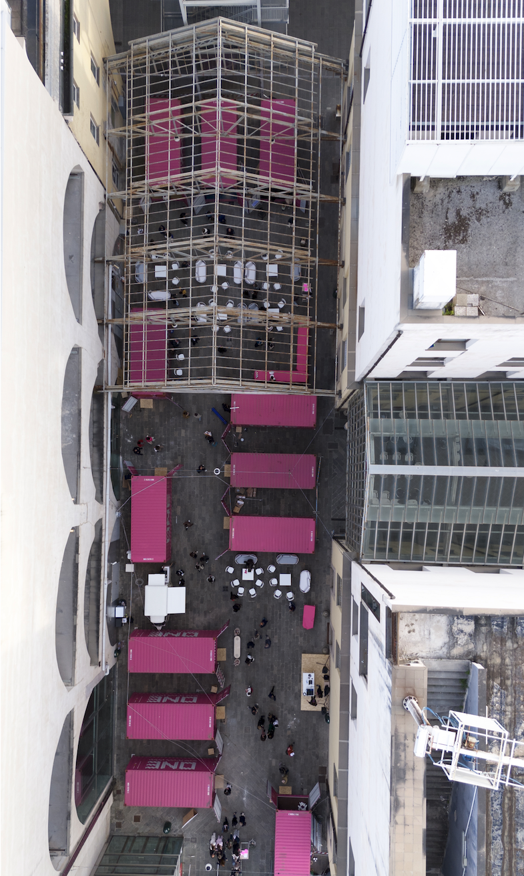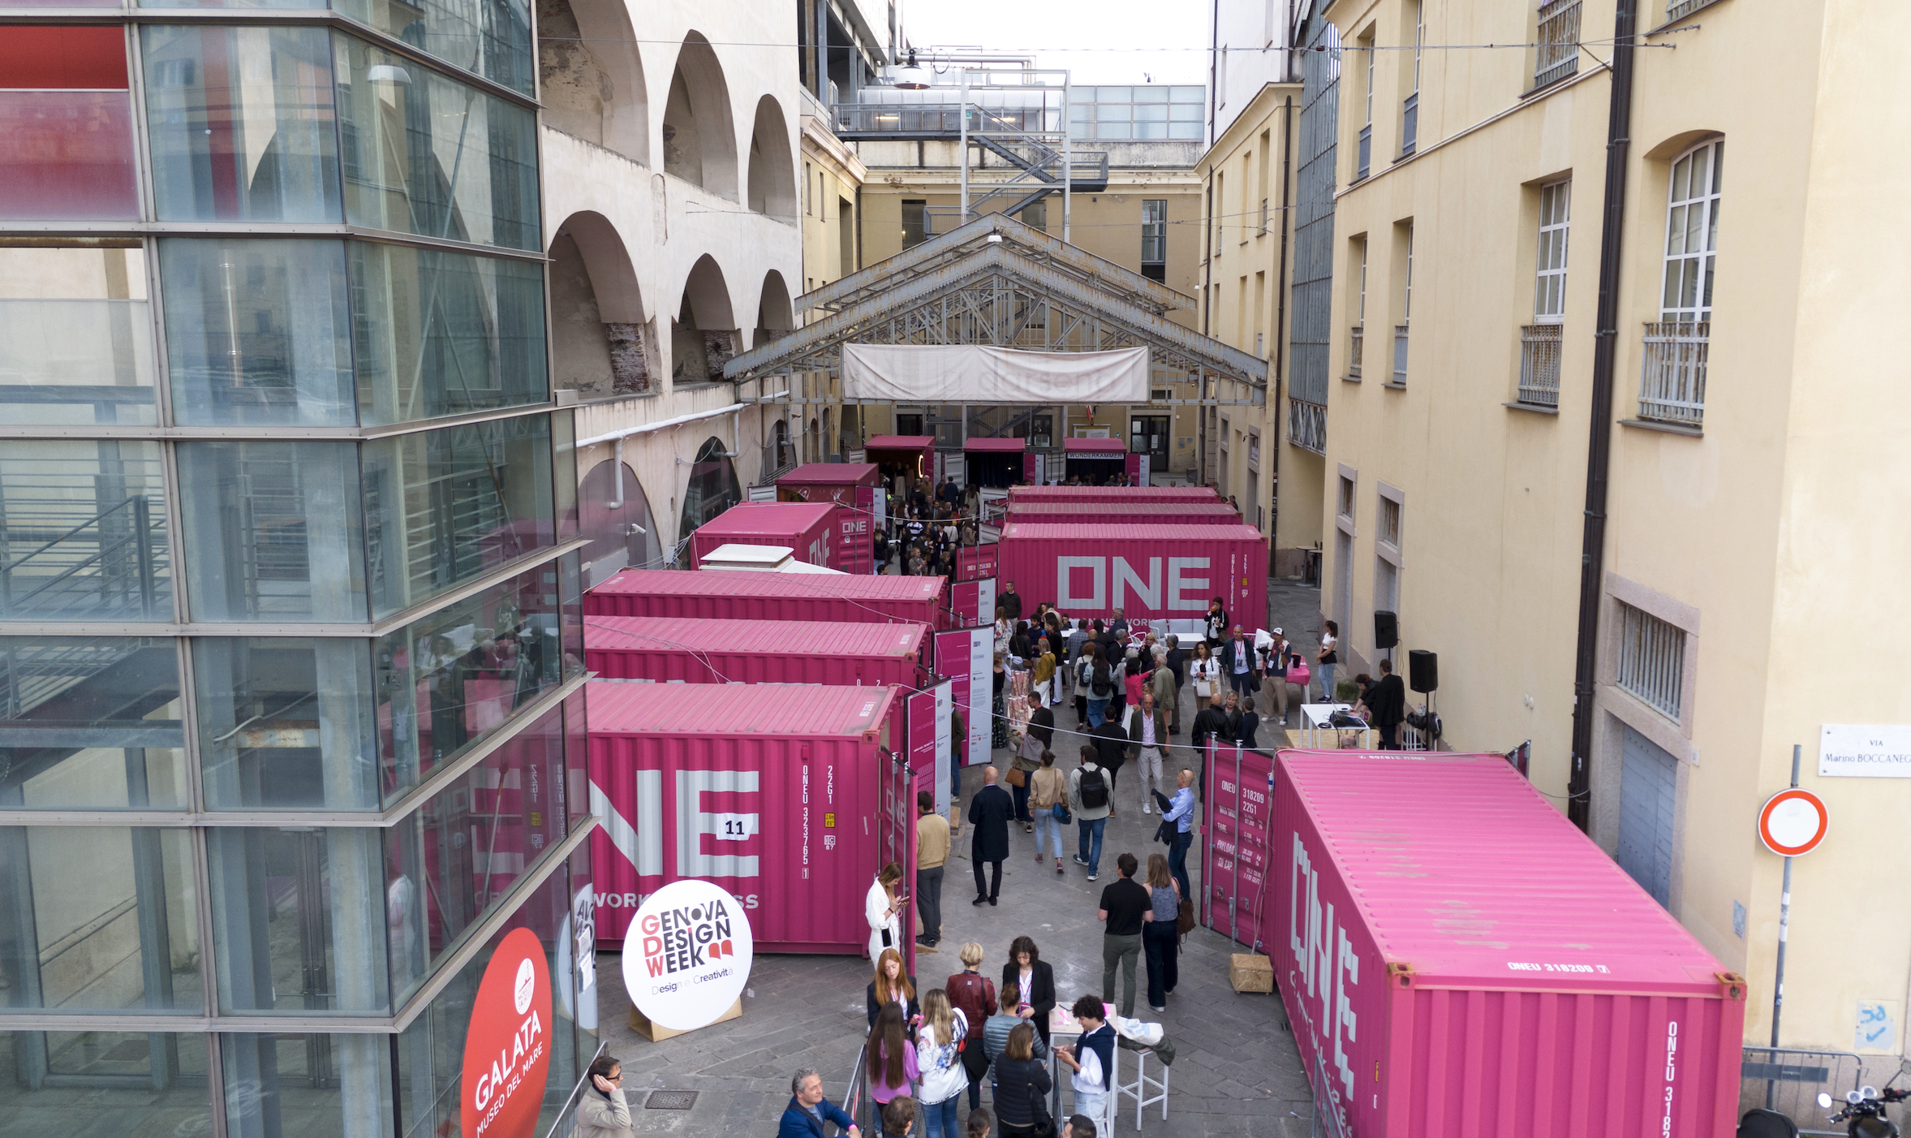
Container 02 ed.2025

Si ringrazia Porto Antico di Genova S.p.A per la preziosa collaborazione

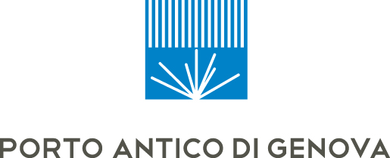

Segui la Genova Design Week!

📍 Sito ufficiale:
www.didegenova.it

📍 Social media: Instagram:
www.instagram.com/dide_distretto_design_genova/ www.instagram.com/genovadesignweek/ Facebook: www.facebook.com/genovadesignweek/ www.facebook.com/didedistrettodesigngenova/

📍 Hashtag ufficiale: #GDW26
Ufficio stampa Genova Design Week area architettura e design
- Paola Staiano | TAConline | Mobile: 335 6347576 • Mail: staiano@taconline.it

Ufficio stampa DiDe Distretto del Design
- Tomaso Torre | Mobile: 392 0615471 | Mail: press.didegenova@libero.it

Genova Design Week - Associazione Distretto del Design APS
Via Chiabrera, 33 R – Genova
Tel.: +39 0102367619
E-mail: segreteria@didegenova.it

